**프로젝트 보고서**

**HW, SW**

**정현우**

1. **H/W-외부장치 인터페이스 및 회로 구성도**

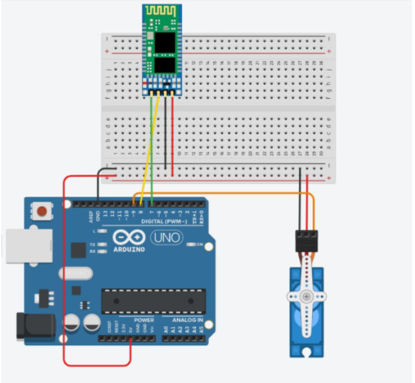

(3) HC-06 블루투스 모듈

1. 앱으로붙

블루투스로 연결된 스마트폰으로

보낸 데이터를 (3) 이 받고

(3) -> (1)로 전송

(3)에서 데이터를 받은 (1) -> (2)로 출력

1. SG90 서보모터
2. 아두이노 우노
3. **S/W-사용자 인터페이스 초기화면 및 시스템 흐름도**

블루투스액티비티

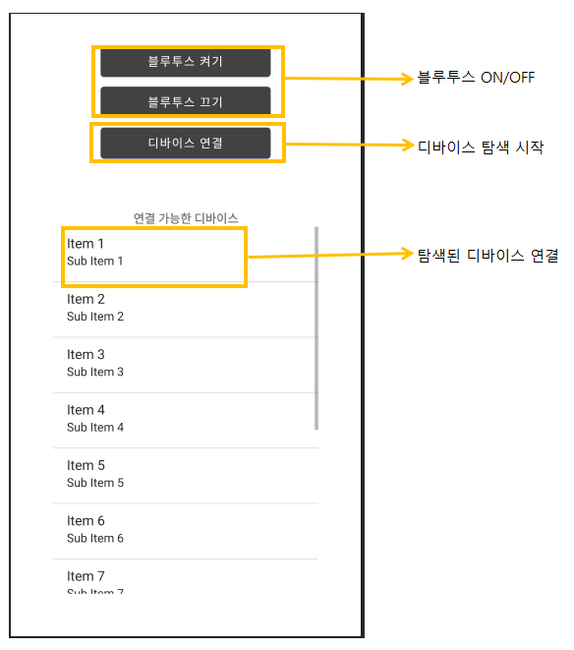

컨트롤액티비티

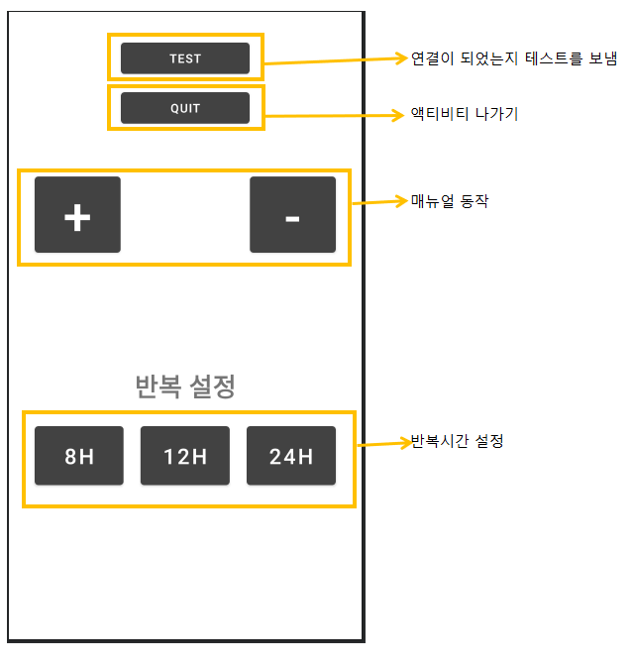

아두이노 흐름도

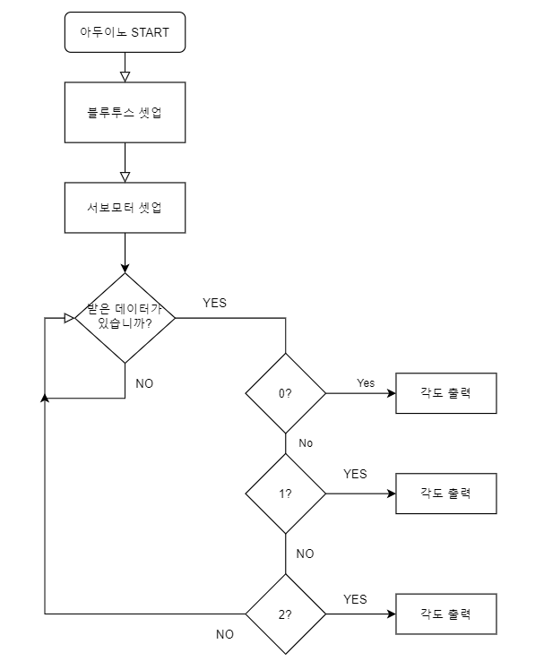

어플 흐름도

